Министерство науки и высшего образования Российской Федерации
Пензенский государственный университет
Кафедра «Вычислительная техника»

ОТЧЁТ
по лабораторной работе №2
по дисциплине: «Программирование на языке Java»
на тему: «Работа с коллекциями объектов»

Выполнили студенты группы 22ВВП2:
Городничев М.И.
Шнайдер К.С.
Тельнов И.В.

Приняли:
Юрова О.В.
Карамышева Н.С.

Пенза 2025
Цель работы: изучить библиотеку стандартных коллекций Java Collections Framework, позволяющую хранить различные структуры данных.

Вариант 1: $\frac{1}{x}$

Задание: модифицировать приложение из предыдущей лабораторной работы, реализовав хранение данных таблицы с использованием библиотеки коллекций. Для этого реализовать класс RecIntegral, способный хранить одну запись таблицы. Для нечетных вариантов в качестве класса-коллекции выбрать ArrayList, для четных - LinkedList. Кроме того, добавить пару кнопок: очистить / заполнить, которые будут очищать таблицу и заполнять ее данными из коллекции соответственно. Оформление лабораторной работы должно быть выполнено в соответствии с требованиями, приведенными в Приложении 2.

Порядок выполнения работы:
1. Был создан новый класс RecIntegral, который будет хранить одну запись таблицы.
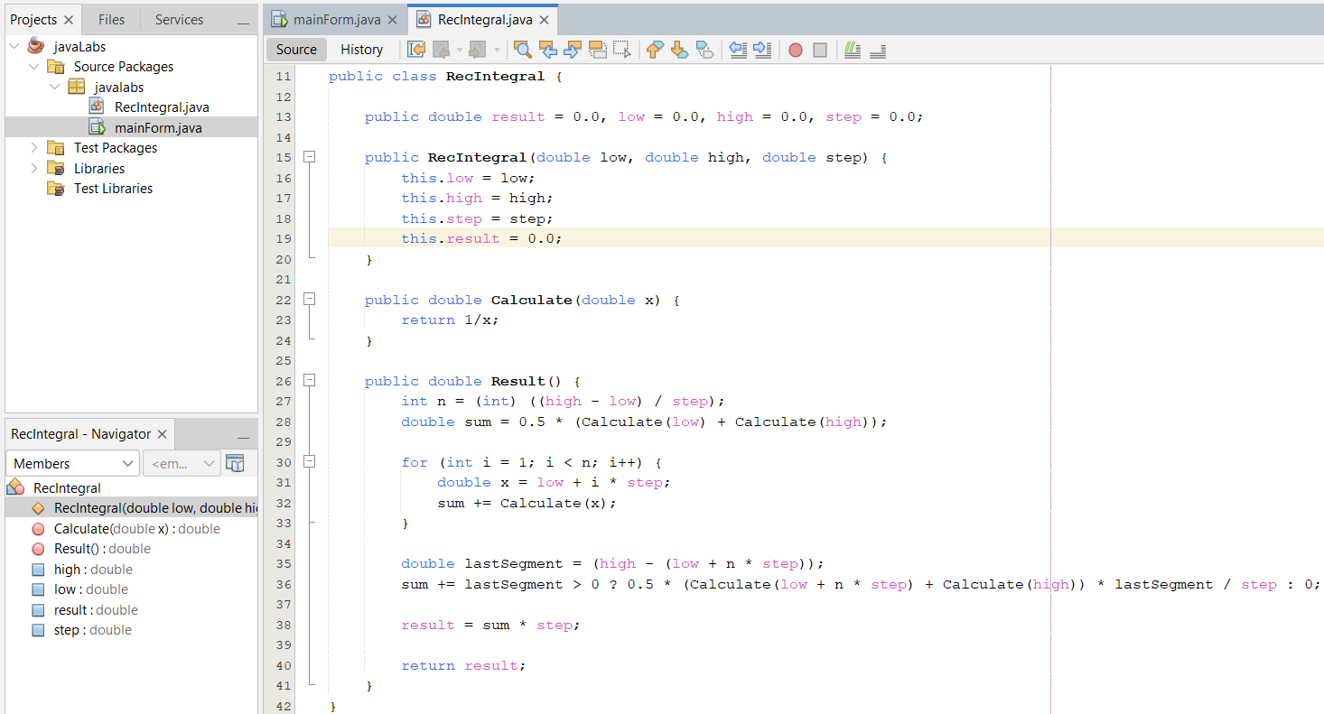

2. В классе mainForm была объявлена коллекция ArrayList data.
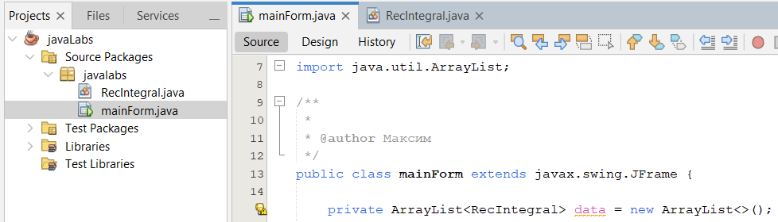

3. Добавили две новые кнопки: очистить и заполнить.
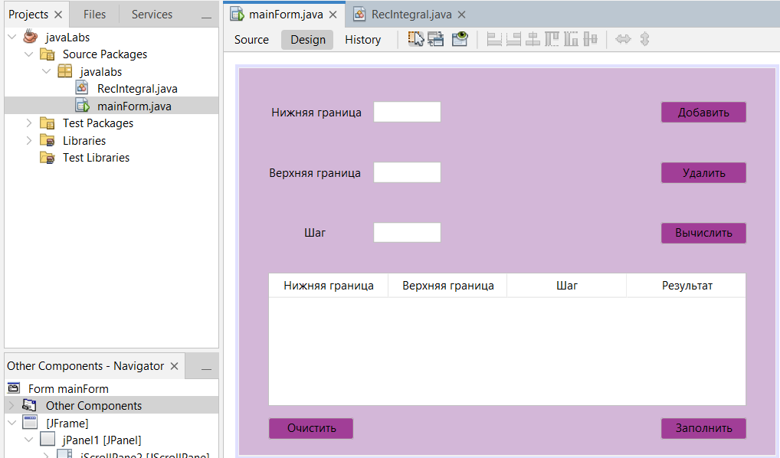

Результат выполнения программы:
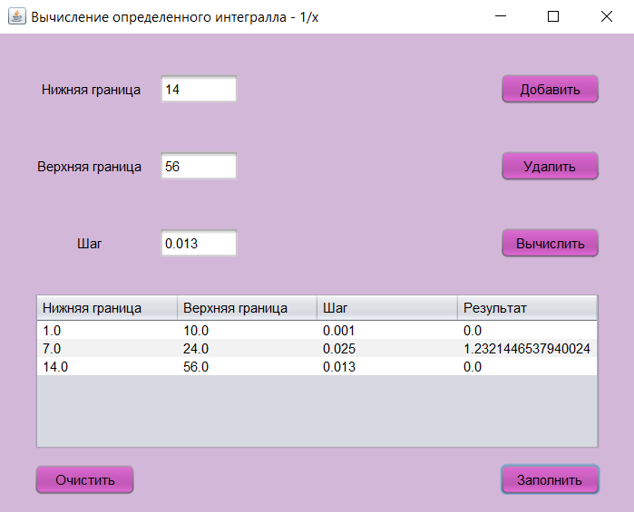

Вывод: в ходе лабораторной работы была изучена библиотека стандартных коллекций Java Collections Framework, позволяющая хранить различные структуры данных.

